MOGUĆNOST INTROGRESIJE GENA KAVKASKE JELE (Abies nordmaniana (Steven) Spach) U ŠUME OBIČNE JELE (Abies alba Mill.) MACELJA I TRAKOŠĆANA

Mladen IVANKOVIĆ*

SAŽETAK
U radu su prikazani rezultati molekularnih istraživanja varijabilnosti obične jele. Upotrebom PCR-a analizirana je mitohondrijska DNA (mtDNA), fragment DNA gena nad5-4. Istraživanja su provedena na biljkama iz 25 hrvatskih provenijencija i dvije slovenske provenijencije obične jele. Provedenim istraživanjem pronađena su dva haplotipa obične jele, apeninski i balkanski.
Kod biljaka iz provenijencija Macelj i Trakošćan pronađeni su haplotipovi kavkaske jele koja je najvjerovatnije unesena sadnjom sadnica, te je slobodnim križanjem s običnom jelom došlo do daljnje introgresije gena kavkaske jele u tamošnje populacije.
K lj u č n e r i j e č i : obična jela, kavkaska jela, mtDNA, introgresija

UVOD – Introduction

Obična jela je uz hrastove i običnu bukvu temeljna, klimatogena vrsta drveća u Hrvatskoj (MATIĆ 2001). Uz hrast lužnjak spada u najznačajnije šumske vrste naših šuma. U drvnoj zalihi sudjeluje s 9,4 %, a ostale vrste crnogorice (smreka, alepski bor, crni bor, obični bor, primorski bor, ariš, duglazija i dr.) s 5,2 % (PRPIĆ 2001).
Istraživanja genetske raznolikosti molekularno-biološkim i biokemijskim metodama (cpDNA – kloroplastna deoksiribonukleinska kiselina, mtDNA – mitohondrijska deoksiribonukleinska kiselina, izoenzimi) provenijencija obične jele kod nas nisu do sada rađena. Međutim, rezultati istraživanja cpDNA i mtDNA obične jele u Europi rađena u sklopu projekta Europske unije (FOSSILVA), kao i neka druga, ukazuju na miješanje balkanskih i apeninskih haplotipova upravo na području areala obične jele u Hrvatskoj (LIEPELT i dr. 2002, BALLIAN i KAJBA 2005) posebice u području Gorskog kotara.

*Dr. sc. Mladen Ivanković, Odjel za oplemenjivanje i šumsko sjemenarstvo, Šumarski institut, Jastrebarsko

Cilj istraživanja je analizom mtDNA obične jele utvrditi genetsku varijabilnost obične jele na području prirodne rasprostranjenosti u Hrvatskoj i dijelu Slovenije. Ovakva su istraživanja korisna za sve poslove vezane za oplemenjivanje i uzgoj obične jele te očuvanje njenog genofonda metodama in situ i ex situ.
Mitohondrijska DNA (mtDNA) i njezino nasljeđivanje kod biljaka
Stanica, osnovna jedinica života, sadrži stanične organele koje su membranama odvojene od ostalih djelova stanice: jezgru, ribosome, mitohondrije, endoplazmatski retikulum, Golgijev aparat, lizosome, a u biljkama kloroplasti i vakuole.
Mitohondriji su pronađeni u gotovo svim eukariotskim stanicama. To su ovalni organeli duljine 1 do 3 μm i širine 1 μm (Buchanan i sur. 2001.) koji imaju svoj vlastiti genom (vlastitu DNK). Biljni mitohondriji, poput mitohondrija svih eukariota, sadržavaju veći broj kružnih dvolančanih DNA molekula.
Nasljeđivanje DNA iz organela stanica ne odvija se kod svih biljaka i organela jednako. Na primjer, kod najviše vrsta kritosjemenjača i mtDNA i cpDNA nasljeđuju se po majčinskoj liniji (Dumolin-Lapègue i sur. 1998 prema ReboudU i ZeylU 1994). S druge strane, kod golosjemenjača se kloroplasti prije oplodnje u jajnoj stanici raspadaju (Salaj i sur. 1998) te se nasljeđuju po muškoj liniji, a mitohondriji isključivo po ženskoj liniji (Wagneru 1994 prema Liepelt i sur. 2002).
Iz navedenog je razvidno kako se mtDNA i cpDNA nasljeđuju «klonski», tj. uniparentalno bez rekombinacije među genomima roditelja. Genomi oba organela haploidni su i njihove genotipove nazivamo haplotipom. Jedine promjene u DNA bilo da je riječ o mtDNA ili cpDNA su mutacije. Stoga se DNA tih dvaju staničnih organela pokazala vrlo pogodnom za populacijsko-genetička istraživanja. Ti organeli omogućuju praćenje širenja pojedinih vrsta golosjemenjača biparentalno: prema kloroplastnoj DNA po muškoj liniji, a mitohondrijskoj DNA po ženskoj roditeljskoj liniji.

Molekularno genetičke metode istraživanja
Danas u svijetu postoje vrlo pouzdane molekularno-genetičke metode kojima se rješavaju praktični problemi šumarstva vezani uz procjenjivanje genetske raznolikosti, oplemenjivanje ili zaštitu šumskih genetskih resursa (Franjić i Liber 2001). Unatoč tome, u hrvatskom šumarstvu istraživanja ovim metodama su u samim počecima.
Krajem dvadesetog stoljeća, otkrićem i razvojem tehnike PCR-a (Polymerase Chain Reaction – lančana reakcija polimerazom), dolazi do unapređenja postojećih molekularno-bioloških tehnika kao i otkrića novih. Nadalje, osim istraživanja jezgrine DNK započinje se s istraživanjima kloroplastne i mitohondrijske DNK.
Mogućnosti spontane hibridizacije kavkaske i obične jele
Kavkaska jela (Abies nordmanniana (Steven) Spach) prirodno je rasprostranjena u planinama zapadnoga Kavkaza i na Pontskom gorju sjeveroistočne Turske. Raste na nadmorskoj visini (najčešće) od 800 - 1200 m, a nalazimo je i na nižim (600 m) i višim (2200 m) predjelima. Tvori čiste ili mješovite sastojine s vrstama Picea orientalis, Fagus orientalis i Pinus sylvestris. Važno je napomenuti da ju je u zapadnu Europu prvi puta unio botaničar Nordmann 1838. godine. Otpornija je na sušu od obične jele. Vrlo je dekorativna vrsta te se zbog habitusa, lijepe piramidalne krošnje u koje se grane spuštaju do zemlje, mnogo sadi po parkovima i nasadima (VIDAKOVIĆ 1993).
Na Slici 7. shematski su prikazane mogućnosti križanja osam vrsta roda Abies. Vidljivo je koje se vrste križaju među sobom recipročno, koje samo u jednom smjeru te između kojih vrsta jela križanje nije moguće.
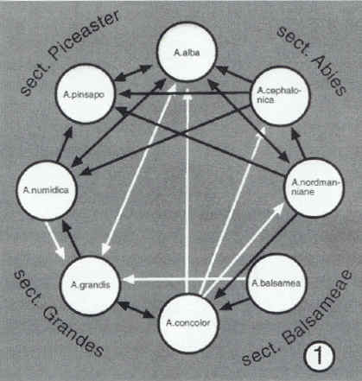
Slika 7. Shematski prikaz križanja između osam vrsta roda Abies (preuzeto od KORMUTAK 1997)

Križanja pojedinih vrsta unutar roda Abies moguća su i spontano se mogu odvijati u prirodi (KORMUTAK 1997). Obična jela uspješno je križana i s vrstama A. veitchii, A. concolor, A. amabilis, A. numidica, A. pinsapo i A. homolepsis. Također, prema Lǿftingu u Danskoj su nastali spontani križanci između obične i kavkaske jele, a pojedini su pokazali posebno dobar rast (VIDAKOVIĆ i FRANJIĆ 2004).
Križanja vrsta unutar roda Abies istraživali su KORMUTAK (1997), KORMUTAK i VOOKOVA (2001), VOOKOVA i KORMUTAK (2003).

MATERIJAL I METODE – Materials and methods

Osnovni podaci o provenijencijama
Uzorci za analizu mtDNK sakupljeni su većinom u pokusima provenijencija obične jele osnovanih na području Šumarije Fužine «Brloško» i rasadniku Instituta «A-polje». Manji dio uzorkovan je u prirodnim populacijama obične jele.
Osnovni podaci o istraživanim provenijencijama (Uprava šuma, Šumarija) odakle je skupljano sjeme za osnivanje pokusa provenijencija (GRAČAN 2001, IVANKOVIĆ 2003) koji su poslužili za uzorkovanje kao i provenijenicje koje su analizirane, a nema ih u pokusima, prikazani su u tablici 1.

Tablica 1. Osnovni podaci o istraživanim provenijencijama obične jele
Prov. | Šumarija | Gosp. jedinica | Prov. | Šumarija | Gosp. jedinica
P-1 | Našice,  Voćin | Djedovica - Trešnjevica 12c | P-15 | Senj, Novi Vinodolski | Duliba 1
P-2 | Požega, Kamensko | Zapadni Papuk II 32d | P-16 | Senj, Krasno | Nadžak bilo 15, 16
P-3 | Koprivnica, Ivanec | Trakošćan 7d | P-17 | Gospić, Otočac | Rastovka 11
P-4 | Zagreb,  Krapina | Macelj | P-18 | Split, Imotski | Biokovo 1
P-5 | Zagreb,  Zagreb | Bistranska gora  17b | P-19 | Postojna | Mašun
P-6 | Ogulin,  Josipdol | Alilovica 13b | P-20 | Novo Mesto | Črmošnjica, Podturen
P-7 | Ogulin,  Ogulin | Josipovac 38b | Analizirane populacije koje nisu zastupljene u pokusima provenijencija
P-8 | Delnice,  Gomirje | Potočine-Crna kosa 8b | P-21 | Gospić, Gospić | Jadovno - Jazbine
P-9 | Delnice, Vrbovsko | Gluhe Drage 8 | P-22 | Gospić, Donji Lapac | Lička Plješivica (S)
P-10 | Delnice, Vrbovsko | Miletka 17b | P-23 | Gospić, Korenica | Lička Plješivica (S)
P-11 | Delnice, Skrad | Rudač 2a | P-24 | Plitvička jezera | Medveđak – Plitvički klanac
P-12 | Delnice, Skrad | Rudač 1a | P-25 | Delnice, Fužine | Brloško
P-13 | Delnice, Zalesina | Belevine | P-26 | Gospić, Gračac | Lička Plješivica (J)
P-14 | Delnice, Tršće | Rudnik 13a | P-27 | Gospić, Gračac | Velebit

Za analizu mtDNA u ovom radu korištena je tehnika raznolikosti duljine umnoženih fragmenata. Cjelokupnu analizu mtDNA možemo podijeliti u tri glavna dijela: sakupljanje uzoraka, izolacija cjelokupne DNA i lančana reakcija polimerazom (PCR). Nakon uspješno provedene lančane reakcije polimerazom dobiveni fragmenti razdvojeni su elektroforezom. Haplotipovi su određeni na osnovi razlike u veličini fragmenta, a svi navedeni postupci obavljeni su u Laboratoriju za molekularnu genetiku Šumarskog instituta, Jastrebarsko.
Prikupljanje uzoraka
Za kvalitetnu ekstrakciju DNA potreban je svjež materijal, budući da stanica sadržava brojne enzime koji se oslobađaju njezinim raspadanjem i razgrađuju DNA. Iz tog razloga materijal za analizu mtDNA većinom je sabran s pokusa provenijencija osnovanog u rasadniku Instituta, koji je zbog blizine laboratoriju najpogodniji. Provenijencije koje zbog nedostatka sadnica nisu bile zastupljene u pokusu A-polje, uzete su iz pokusa Brloško. Kako pokus provenijencija ne pokriva cjelokupni areal obične jele u Hrvatskoj, uzorkovanje provenijencija koje nisu zastupljene ni na jednom od pokusa obavljeno je u prirodnim populacijama na području četiri Šumarije Uprave šuma Podružnica Gospić i s područja NP Plitvička jezera.
Od vremena sabiranja uzoraka do ekstrakcije DNA iz prirodnih populacija grane u dužini od 50 do 60 cm stavljene su u staklenke s vodom.
Jedinke s kojih su uzeti uzorci obilježene su u pokusima i u prirodnim sastojinama. Udaljenost između stabala u sastojinama bila je najmanje 100 m, a od svake provenijencije skupljeno je po šest jedinki. Područje Šumarija Donji Lapac i Korenica predstavlja provenijenciju sjevernog dijela Ličke Plješivice te su sa svakog područja uzeta po tri uzorka. Uzorci iz šumskih sastojina analizirani su naknadno zajedno s nova tri uzorka provenijencije Macelj. Ukupno je analizirano 136 stabala obične jele, 126 iz Hrvatske i 10 iz Slovenije.

Izolacija stanične deoksiribonukleinske kiseline
Ukupna stanična DNA ekstrahirana je iz iglica proljetnih izbojaka obične jele. Upotrijebljeno je 5 - 7 iglica po stablu, ovisno o njihovoj veličini. Iglice su stavljene u plastične epruvete od 2 ml i smrznute tekućim dušikom te zdrobljene pomoću sterilnih plastičnih štapića. Dobivenom prahu dodan je 1 ml ekstrakcijskog pufera (Tablica 2.).
DNA molekule izolirane su protokolom prema DoyleU i DoyleU (1987). Dobivena otopina inkubirana je 60 minuta na 55 °C u inkubatoru uz povremeno protresanje. Nakon hlađenja na sobnu temperaturu dodano je 400 μl diklormetana. Otopina je pažljivo izmiješana okretanjem epruvete jer se u slučaju prejakog miješanja otopina nije mogla razdvojiti na faze. Centrifugiranjem na 13000 okretaja u trajanju od 10 minuta odvojile su se tri faze: gornja vodena, srednja s čvrstim ostacima stanica i tkiva, te donja faza u kojoj je diklormetan (Slika 1.). Gornja, vodena faza otpipetirana je u čistu epruvetu. Zbog ostataka smole u vodenoj fazi postupak odjeljivanja diklormetanom proveden je dva puta. Vodenoj fazi je dodano 2/3 volumena (400 - 450 μl) hladnog izopropanola (-20 °C).

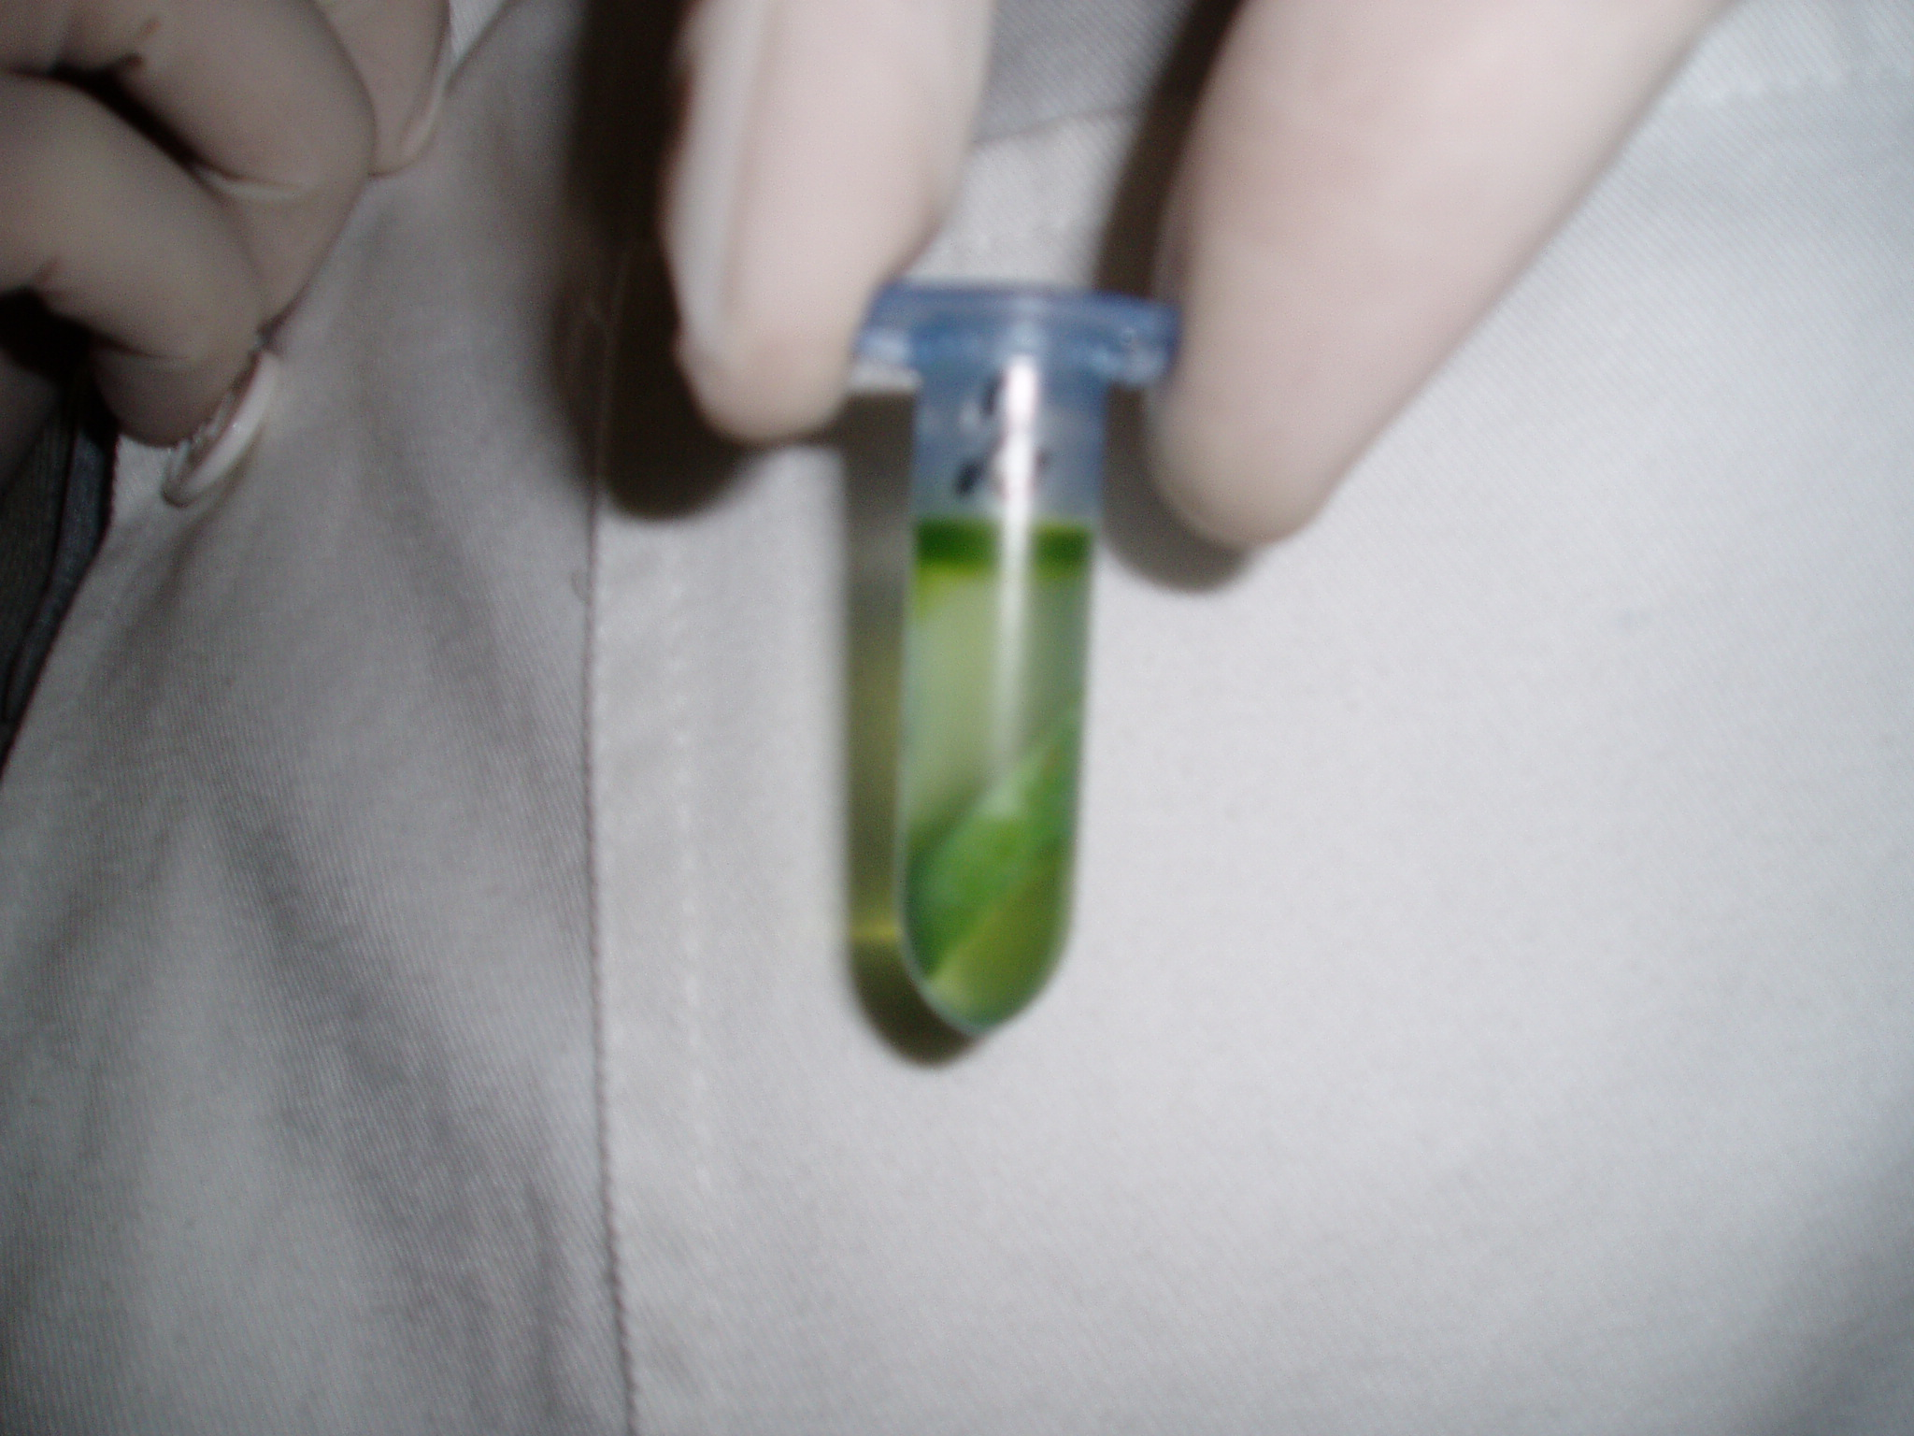
vodena faza
smola
ostaci stanica
organska faza (diklormetan)
Slika 1. Odvojene tri faze nakon centrifugiranja na 13000 okretaja u minuti

Otopina je inkubirana 60 min na –20 °C, nakon čega su se centrifugiranjem na 13000 okretaja po minuti u trajanju od 10 min istaložile molekule nukleinskih kiselina (Slika 2.). Tekuća je faza izdvojena iz epruvete, a talog nukleinskih kiselina ispran s 1 ml 76%-tnog etanola.
Nakon 45 minuta sušenja dodano je 105 μl sterilizirane deionizirane vode. Tako dobivena matična otopina nukleinskih kiselina (stock solution) čuvana je na -20 °C. Prisutnost RNA molekula zajedno s DNA molekulama nije smetala pri daljnjoj analizi.

Tablica 2. Sastav ekstrakcijskog pufera
Tvar | Količina
ATMAB | 20 g
NaCl 5 M | 280 mL
EDTA 0,5 M, pH=8,0 | 40 mL
Tris HCl 1 M, pH=8,0 | 100 mL
PVP | 10 g
dH₂O | do 1 L
Ditiotreitol* | 0,3 g na 40 mL pufera
*Ditiotreitol je dodan nakon autoklaviranja, jer se autoklaviranjem raspada.
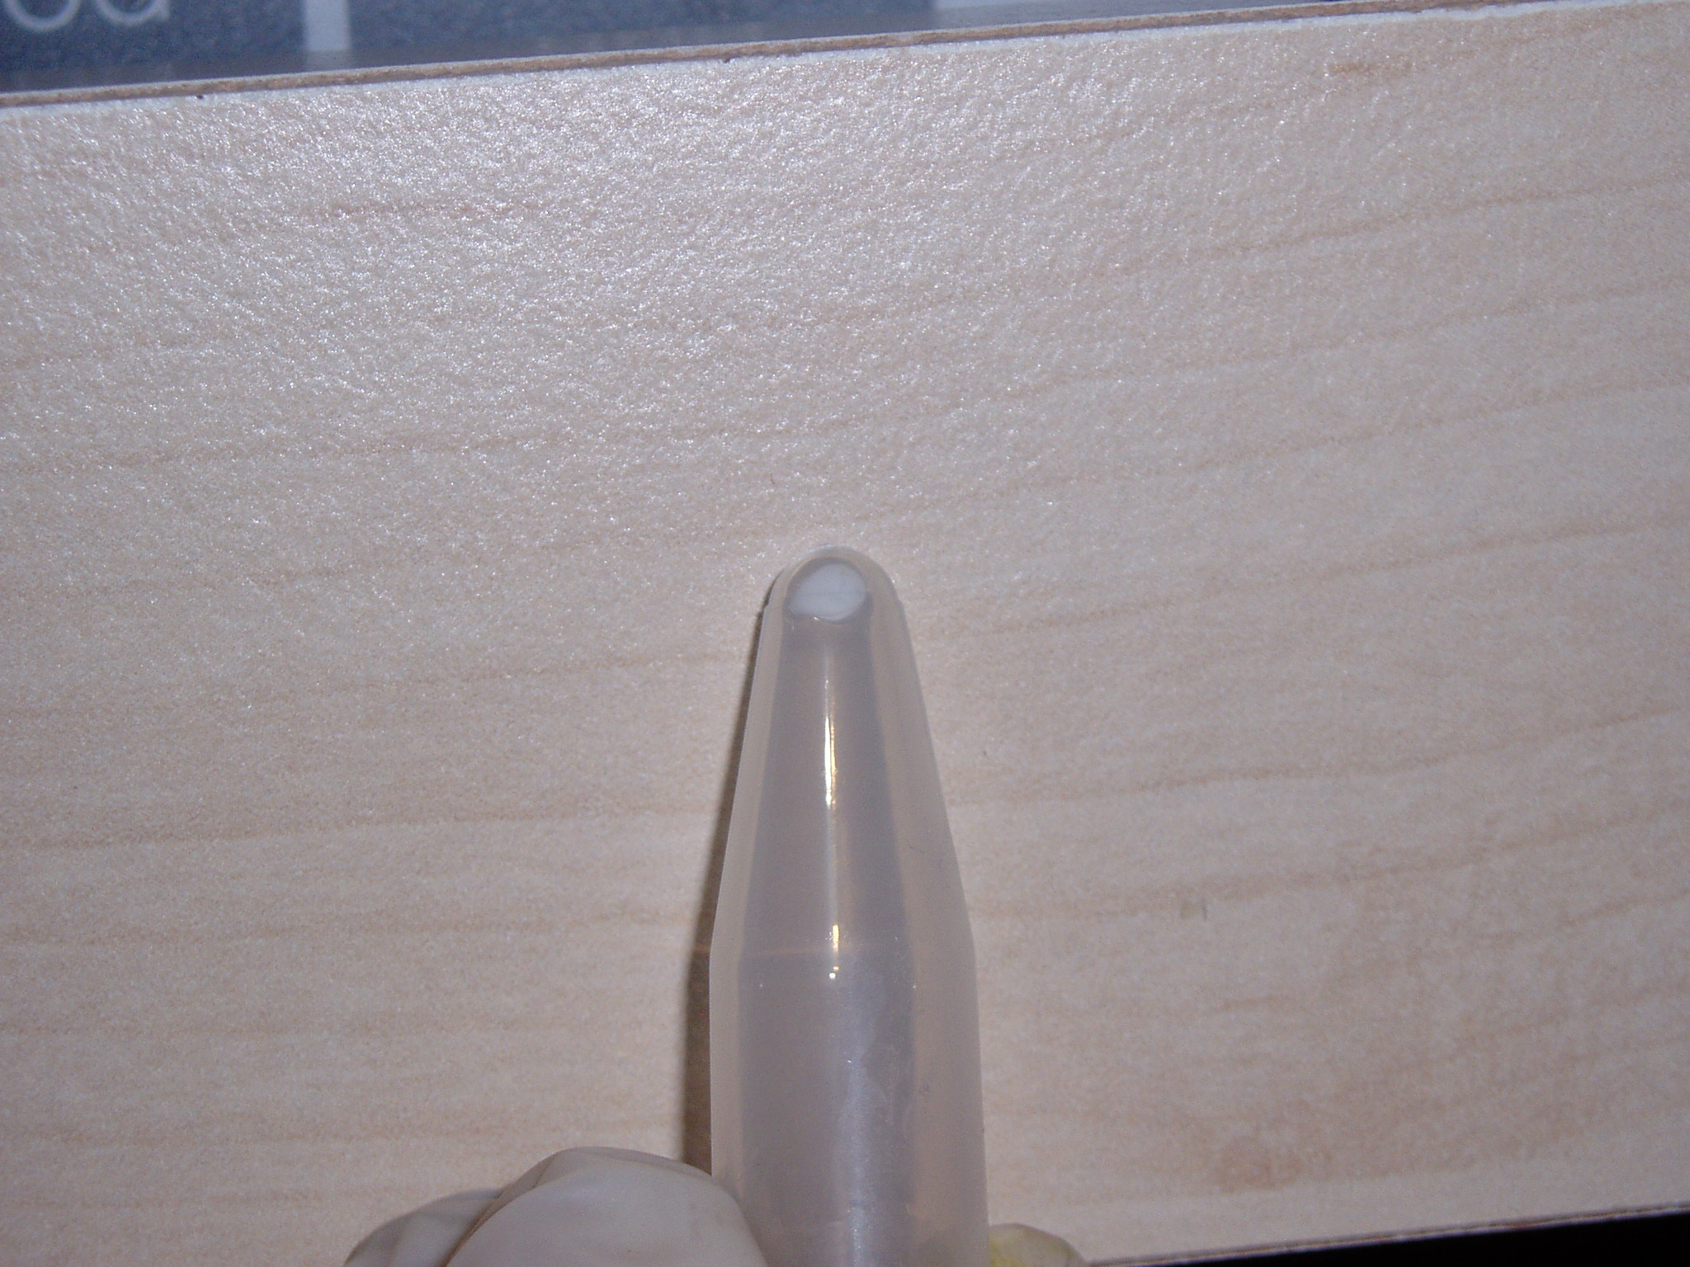
talog molekula nukleinskih kiselina
Slika 2. Istaložene molekule nukleinskih kiselina

Lančana reakcija polimerazom (PCR)
Lančana reakcija polimerazom (PCR) jedna je od tehnika molekularne biologije koja se koristi za umnožavanje određenog dijela DNA. Sam postupak odvija se u posebno izrađenim uređajima koji reakcijsku otopinu zagrijavaju i hlade na određene temperature u određeno vrijeme i u točno određenim ciklusima. Postupak ne bi bio moguć bez termostabilnih polimeraza koje se izoliraju iz termofilnih mikroorganizama. Najčešće korištena termostabilna polimeraza je Taq (polimeraza izolirana iz bakterije Thermus aquaticus). Radi se o termofilnoj bakteriji prvotno pronađenoj u Yellowstone-u, čiji je životni optimum na 70 ºC (50 ºC – 80 ºC) (www.bact.wisc.edu/Bact303/b27).
Postupak odvijanja PCR-a je sljedeći:
U 95 μl sterilne destilirane vode dodano je pet μl matične otopine nukleinskih kiselina (5 % razrjeđenje). Otopina za umnožavanje DNA fragmenata sadržavala je:
- početnice za nad5-4 fragment
- Taq DNA polimerazu
- 2x pufer
- deioniziranu vodu i
- razrijeđenu otopinu nukleinskih kiselina
2x pufer pripremljen je unaprijed, a njegov sastav naveden je u Tablici 3.

Slijed nukleotida početnica je: 5'-GGACAATGACGATCCGAGATA-3', odnosno
5'-CATCCCTCCCATTGCATTAT-3'.
Njima je umnožen fragment DNA gena nad5-4. Smjesa za amplifikaciju pripremljena je za ukupni broj uzoraka s kojim se radilo, s time da je ukupni volumen po uzorku bio 25 μL (Tablica 4.).
Tablica 3. Priprema 2x pufera
tvar | konc. matične otopine | volumen
PCR pufer | 10 x | 200 μL
MgCl₂ | 25 mM | 144 μL
mješavina dNTP | 10 mM za svaki dNTP | 20 μL
BSA | 10,08 mg/ml | 39,68 μL
dH₂O | - | 596,32 μL
ukupni volumen |  | 1000 μL
2x pufer pripremljen je razrjeđenjem 10x pufera uz dodatak magnezijev-klorida i goveđeg serumskog albumina (BSA). Postupak pripreme iz matičnih otopina opisan je u Tablici 4. (10x pufer i MgCl₂ dobiju se u kompletu s polimerazom).

Tablica 4. Sastav otopine za odvijanje lančane reakcije polimerazom za jedan uzorak
Tvar | Količina
2x pufer | 12,5 μL
početnica 1 | 2,4 μL
početnica 2 | 2,4 μL
Taq DNA polimeraza, 5U/μl | 0,05 μL
dH₂O | 2,65 μL
otopina DNA | 5 μL
ukupni volumen | 25 μL

Lančana reakcija polimerazom (PCR) provedena je uređajem PTC-100 (Programmable Thermal Controller) tvrtke MJ Research, Inc. (Slika 3.).
Programiranje uređaja za PCR obavljeno je prema LIEPELTU i sur. (2002).
Prvi je korak denaturacija u trajanju od 3 minute na 94 °C da bi se razdvojili lanci DNA. Nakon toga slijedilo je 30 ciklusa umnožavanja koji su se sastojali od tri koraka:
    - razdvajanje dvostruke uzvojnice DNA (1 min na 92 °C, eng. denaturation)
    - vezanje početnica na razdvojene DNA lance (1 min na 52,5 °C, eng. annealing)
    - sinteza novog lanca DNA (1 min 20 s na 72 °C, eng. elongation).
Nakon 30 ciklusa slijedi zadnji tzv. elongacijski korak od 8 min na 72 °C, kako bi se do kraja sintetizirali fragmenti koji to nisu stigli za vrijeme prethodnih ciklusa.
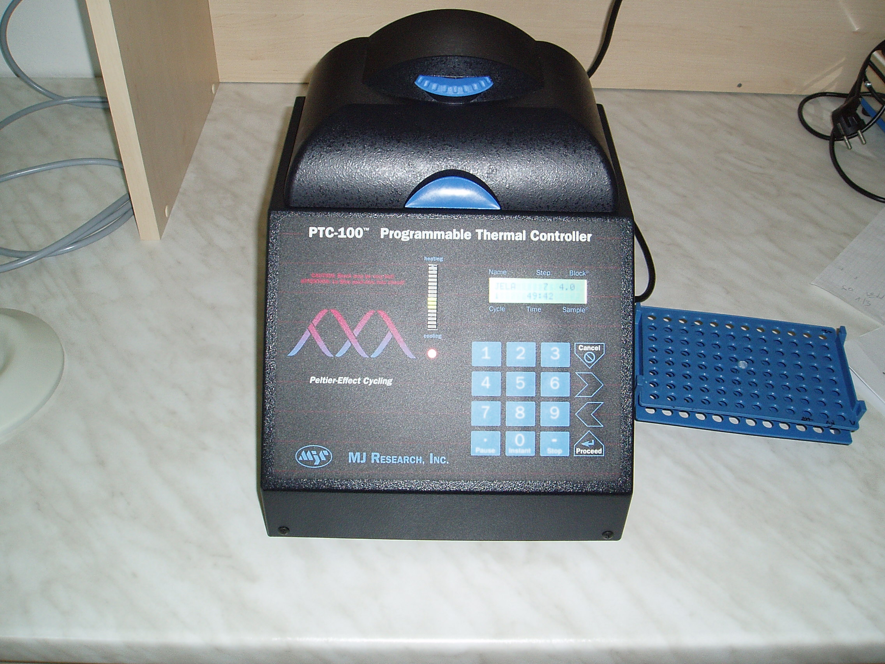
Slika 3. Uređaj za provođenje PCR-a

Kvalitetu umnožavanja provjerili smo na 1%-tnom gelu agaroze (Slika 4.). Produkti amplifikacije čuvani su na 4 °C do analize.
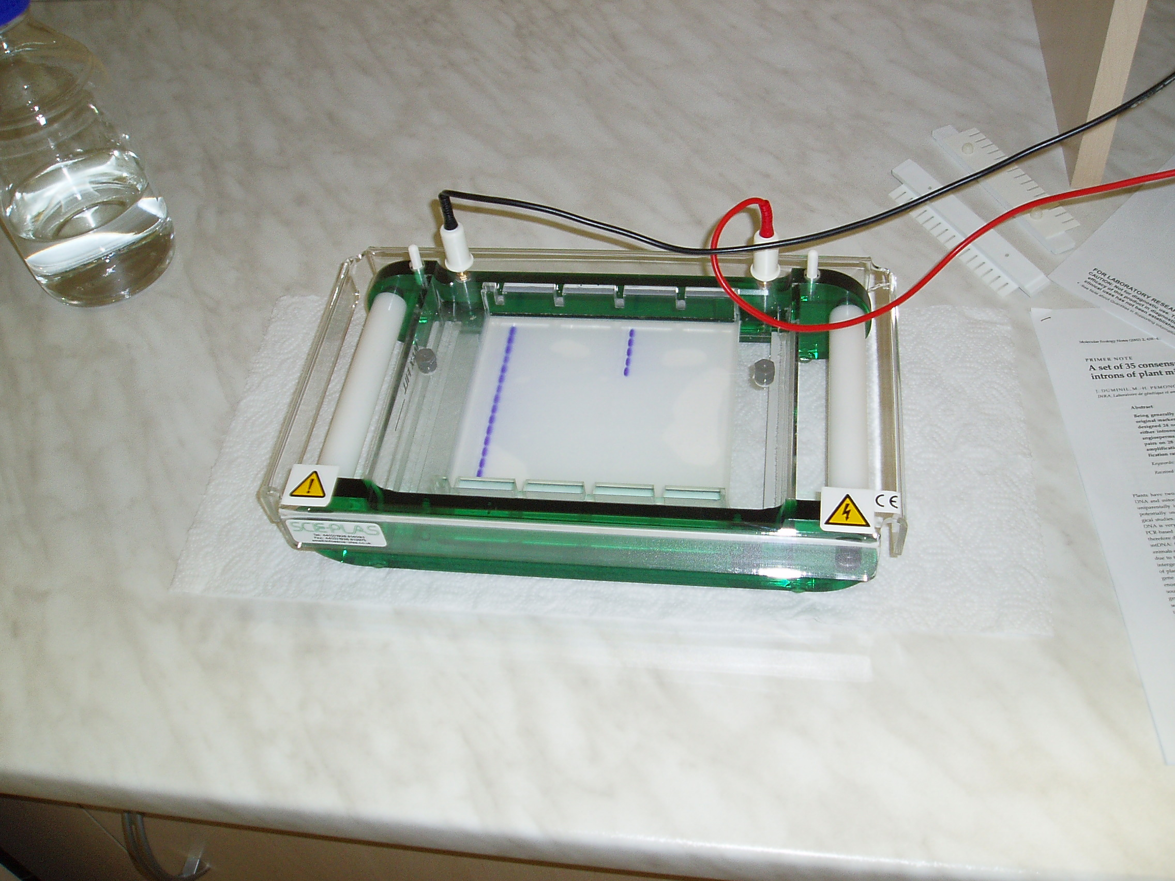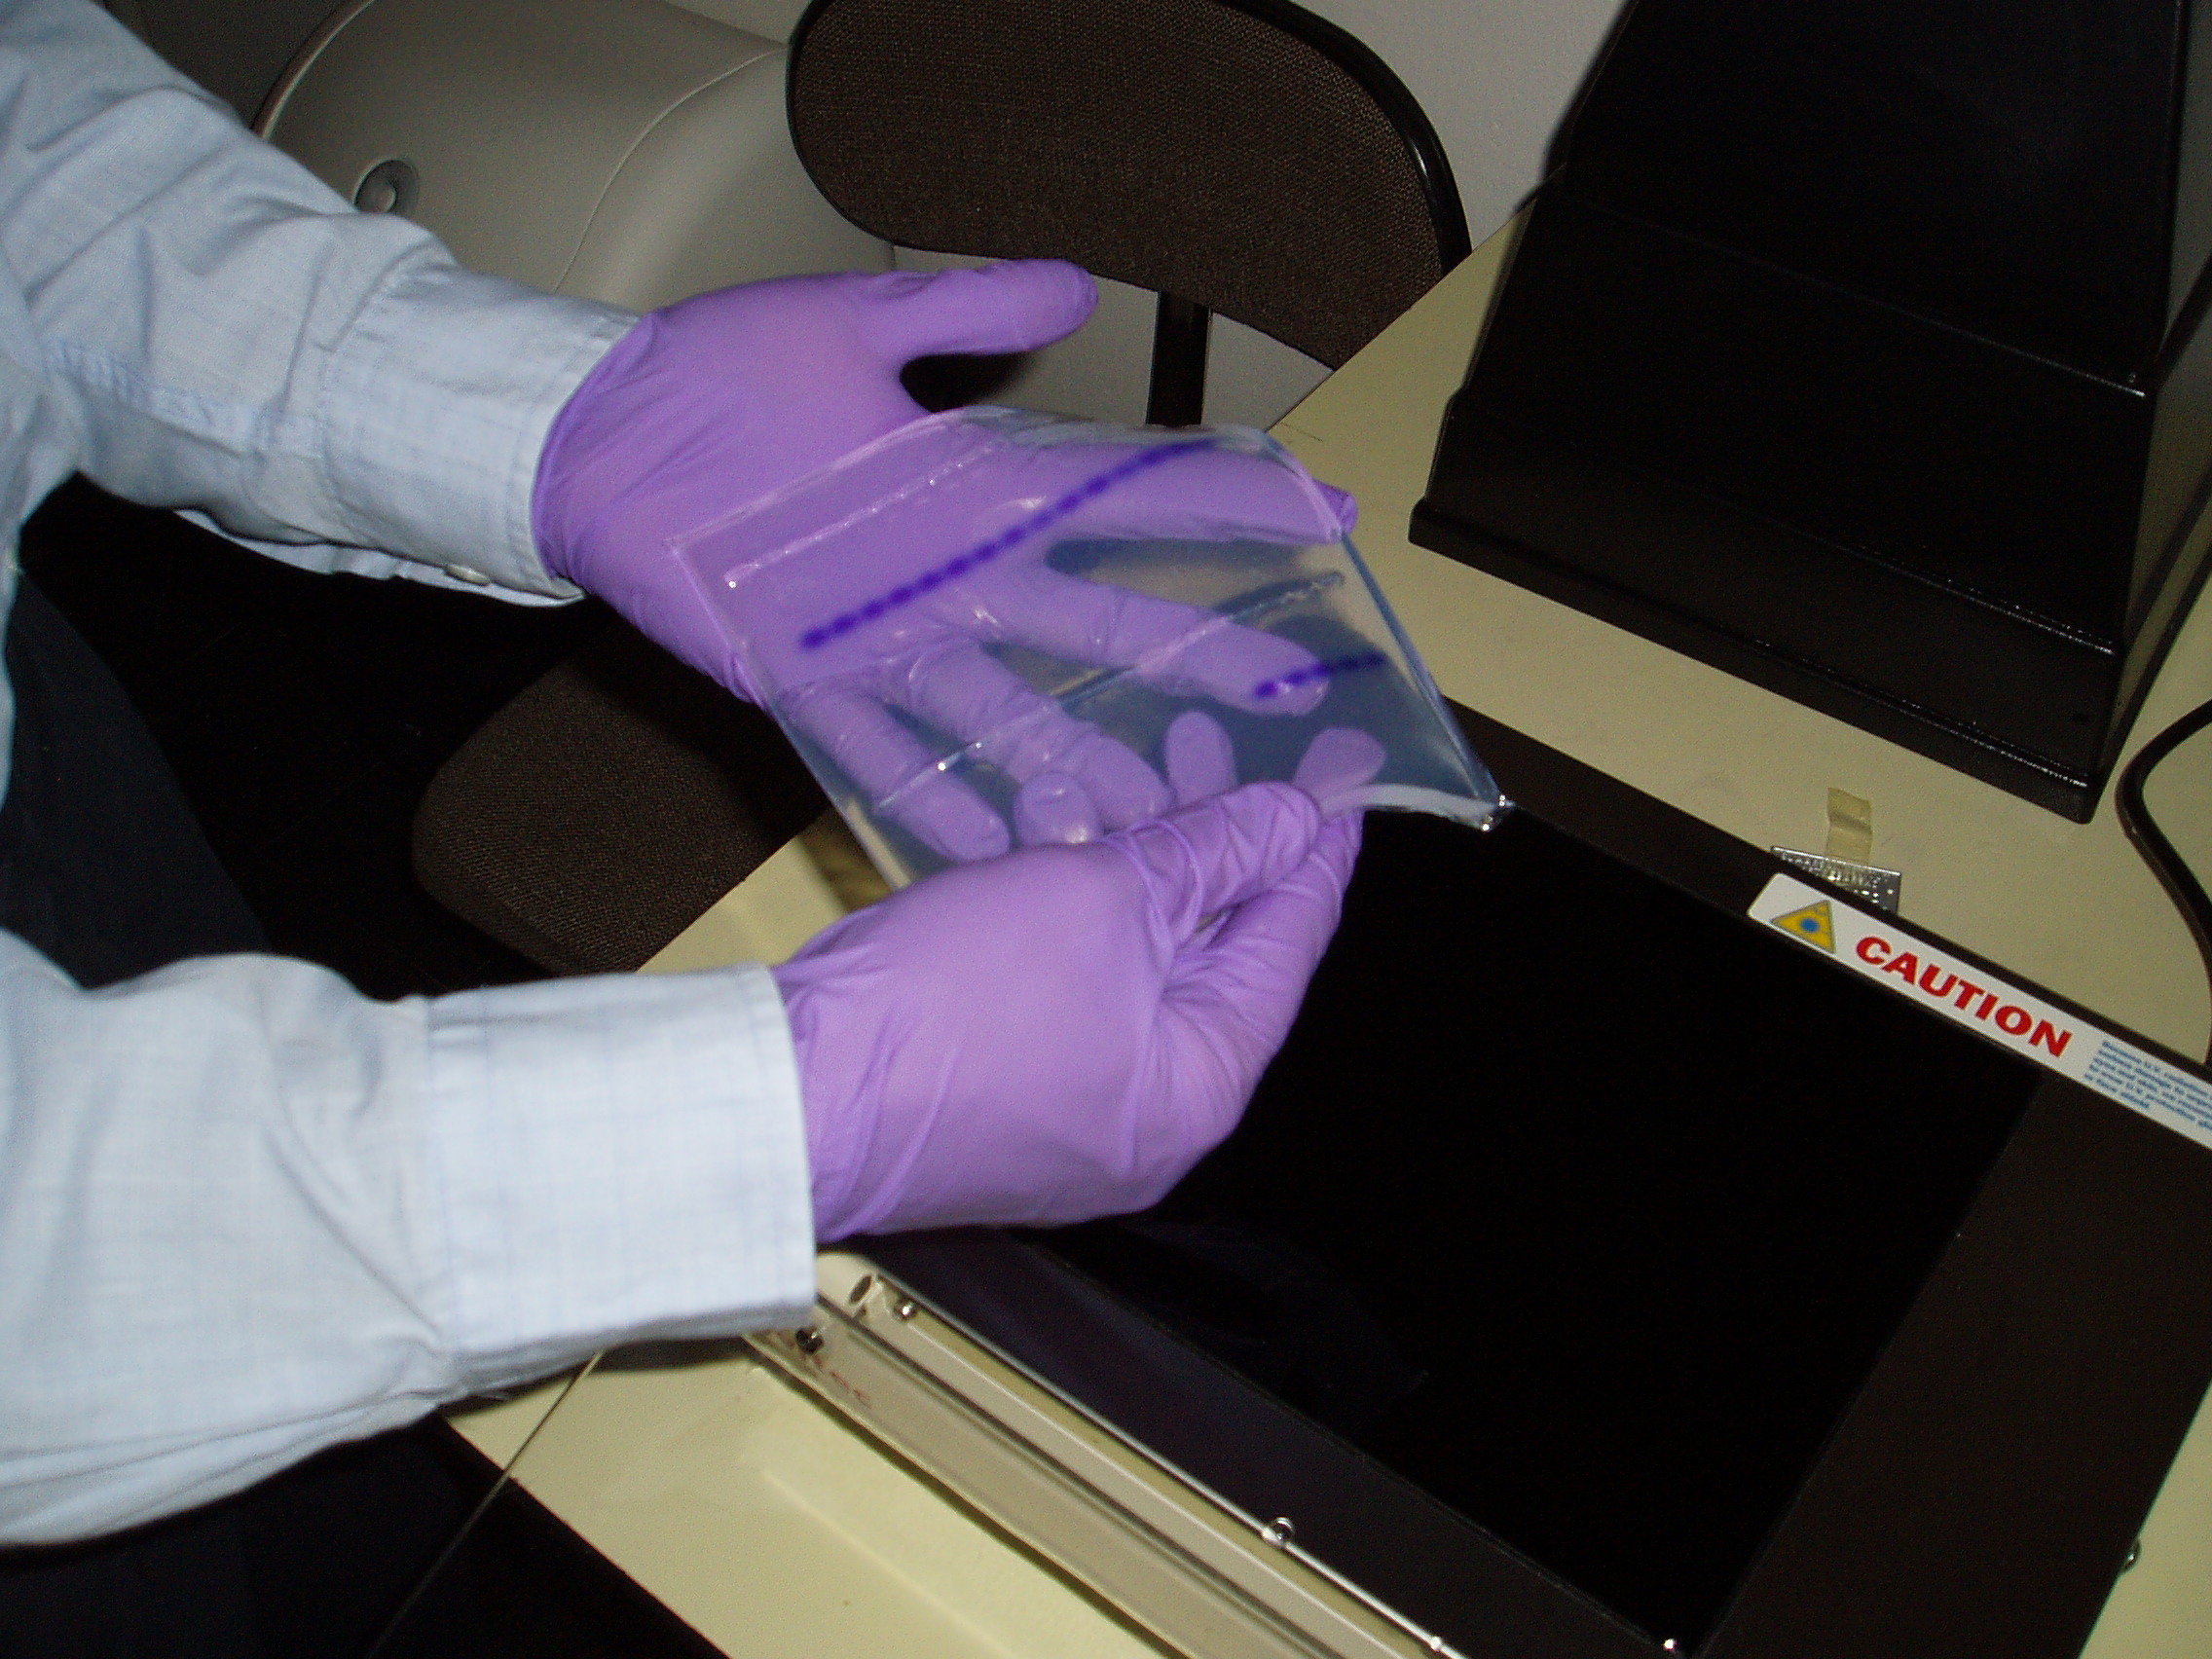
Slika 4. Provjera PCR-a na gelu agaroze

Lančanom reakcijom polimerazom umnožen je fragment mitohondrijskoga gena za četvrti intron pete podjedinice NAD dehidrogenaze (nad 5-4).
Određivanje veličine fragmenata
Produkti dobiveni lančanom reakcijom polimeraze analizirani su uređajem 2100 Bioanalyzer tvrtke Agilent Technologies (Slika 5.).
Analiza se odvijala na “chipu” (DNA 1000 lab-chip kit) na koji se stavi gel, boja koja se veže na DNA i 1 μl uzorka umnožene DNA. U jednu od jažica stavi se ljestvica (ladder) koja sadrži fragmente DNA poznatih veličina od 25 pb* do 1,5 kb**. U sve ostale jažice stavlja se unutrašnji biljeg od 25 pb i 1,5 kb. Uređaj sadržava detektor koji registrira vrijeme izlaska molekule DNA. Na osnovi veličine fragmenata u jažici s ljestvicom i vremena njihova izlaska, uređaj računa veličinu molekula DNA u uzorcima. Biljeg u uzorcima pomaže njihovu pravilnom smještanju u raspon od 25 do 1500 pb. Uređaj bilježi veličinu svakog od fragmenata u parovima baza te može simulirati i izgled gela.
Lančanom reakcijom polimeraze (PCR) umnožen je po jedan fragment DNA u svakom uzorku. Na osnovi veličine umnoženog fragmenta određen je haplotip jedinke u skladu s prethodnim istraživanjem (Liepelt i sur. 2002, Gömöry i sur. 2004). Veći fragment označen je brojem 1, a manji brojem 2. Kod određenog broja uzoraka utvrđen je novi fragment od približno 450 pb kojem je naknadno određen slijed nukleotida označen je brojem 3.
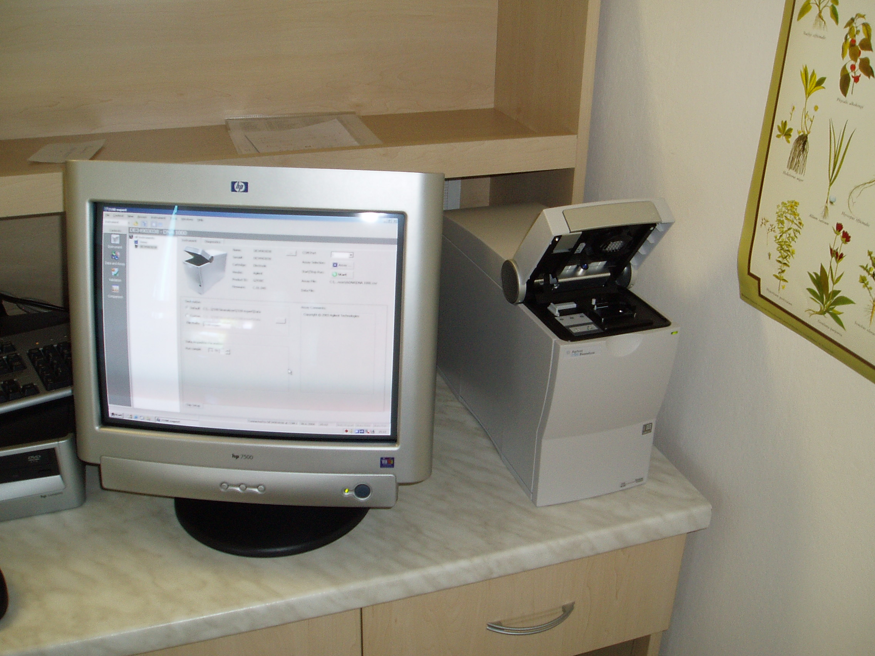
Slika 5. 2100 Bioanalyzer tvrtke Agilent Technologies

Fragment 3 sekvenciran je u laboratoriju VBC-GENOMICS GmbH u Beču. Pretragom javne baze podataka Entrez Nucleotide na internet stranicama NCBI-a (National Center for Biotechnology Information) (http://www.ncbi.nlm.nih.gov/Entrez/) određena je vrsta kojoj pripada navedeni fragment.

*pb=par baza;
**kb=kilo baza = 1000pb

REZULTATI I RASPRAVA – Results and discussion

Od dvadeset sedam obrađenih provenijencija obične jele iz Hrvatske i Slovenije deset ih sadržava samo dulji fragment (Rudač, Bistranska gora, Djedovica - Trešnjevica, Mašun, Podturen, Gospić, Donji Lapac, Korenica, NP Plitvička jezera i Gračac - Velebit). Dulji fragment odnosno alel 1, karakterističan je za središnju i zapadnu Europu. Samo kraći fragment (alel 2) karakterističan za jugoistočnu Europu nalazimo u devet populacija (Gluhe Drage, Belevine, Nadžak bilo, Biokovo, Brloško, Rudač 2a, Alilovica, Rastovka i Duliba). Šest provenijencija: Zapadni Papuk, Rudnik, Josipovac, Potočine Crna kosa, Miletka i Gračac - Lička Plješivica sadržavaju oba haplotipa. U njima u različitim omjerima nalazimo oba alela.
Odstupanje je dobiveno za šest uzoraka iz populacije Macelj i za jedan uzorak iz populacije Trakošćan. Prosječan broj parova baza dobivenog fragmenta iznosio je približno 450 pb. Utvrđivanjem slijeda nukleotida toga fragmenta i usporedbom s podacima iz baze podataka (http://www.ncbi.nlm.nih.gov/Entrez/) ustanovljeno je da 450 pb dugi fragment odgovara fragmentu Nad5-4 kavkaske jele.
Na Slici 6. dan je prikaz slijeda nukleotida četvrtog introna pete podjedinice NAD dehidrogenaze (nad 5-4). Razlika u duljini fragmenata haplotipa 2 i haplotipa 1 je 80 pb (Slika 6.). Na prikazu slijeda nukleotida insercija je označena crvenom bojom. A. nordmanniana ima dodatnu sekvencu, na prikazu označenu plavom bojom, ubačenu (insertiranu) neposredno iza insercije haplotipa 1. Obje insercije započinju sekvencom tagatatat.

hap1 301 cgcttttggg cgcaggcagc cctctaccat ccctcccatt gcattatatc gtattgtgcc
hap2 301 cgcttttggg cgcaggcagc cctctaccat ccctcccatt gcattatatc gtattgtgcc
hap3 1 CAT CCCTCCCATT GCATTATATC GTATTGTGCC
nord 288 cgcttttggg cgcaggcagc cctctaccat ccctcccatt gcattatatc gtattgtgcc

hap1 361 gtattagact atatataata tatatatata tatattagga tacatggata tatcgatggc
hap2 361 gtattagact atatataata tatatatata tatattagga tacatagata ----------
hap3 20 GTATTAGACT ATATATAATA TATATATATA TATATTAGGA TACATGGATA TATCGATGGC
nord 348 gtattagact atatataata tatatatata tatattagga tacatggata tatcgatggc

hap1 421 catgtctatt agatatatct agatttatat atatttatat ataaattcca tatctcaata
hap2 ---------- ---------- ---------- ---------- ---------- ----------
hap3 80 CATGTCTATT AGATATATCT AGATTTATAT ATATTTATAT ATAAATTCCA TATCTCAATA
nord 408 catgtctatt agatatatct agatttatat atatttatat ataaattcca tatctcaata

hap1 481 tgtatcaaga tagatat--- ---------- ---------- ---------- ----------
hap2 411 ---------- tagatat--- ---------- ---------- ---------- ----------
hap3 140 TGTATCAAGA TAGATATATG TATATCTATC TATCTATCTA TCTATCTATC TATATATATA
nord 468 tgtatcaaga tagatatatg tatatctatc tatctatcta tctatctatc tatatatata

hap1 ---------- ---------- ---------- ---------- ---------- ----------
hap2 ---------- ---------- ---------- ---------- ---------- ----------
hap3 190 TATATCTATA TCTATATATC TTTATAGATA TATATATAGA TATATAGATA TAGATATAGA
nord 528 tatatctata tctatatatc tttatagata tatatataga tatatagata tagatataga

hap1 498 ---atgtatc gtcatcatta tcgatttcta tattattgcc attatatatc tcggatcgtc
hap2 418 ---atgtatc gtcatcatta tcgatttcta tattattgcc attatatatc tcggatcgtc
hap3 250 TATATGTATC GTCATCATTA TCGATTTCTA TATTATTGCC ATTATATATC TCGGATCGTC
nord 588 tatatgtatc gtcatcatta tcgatttcta tattattgcc attatatatc tcggatcgtc

hap1 555 attgtcccta gcctaactac atgtacggtc aatagtctag ggagcgtaat tgccagagca
hap2 475 attgtcccta gcctaactac atgtacggtc aatagtctag ggagcgtaat tgccagagca
hap3 310 ATTGTCC
nord 648 attgtcccta gcctaactac atgtacggtc aatagtctag ggagcgtaat tgccagagca

Slika 6. Prikaz slijeda nukleotida 4. introna 5. podjedinice NAD dehidrogenaze (nad5-4) obične jele (Abies alba Mill.) i kavkaske jele (Abies nordmanniana Spach.). Sekvencirani fragment prikazan je velikim tiskanim slovima. Početnice su označene svijetlo smeđom bojom i masno otisnute. Sekvence koje predstavljaju insercije u odnosu na haplotip 2 označene su crvenom, odnosno plavom bojom. Sekvenca tagatatat kojom počinje insercija označena je zelenim kvadratom.
hap 1 = haplotip 1 obične jele; dulji fragment 275 pb
hap 2 = haplotip 2 obične jele; kraći fragment 180 pb
hap 3 = haplotip 3 kavkaske jele; dobiveni fragment od približno 450 pb
nord = haplotip kavkaske jele (prepisano iz baze «Entrez») naveden zbog usporedbe

Pojava spontane hibridizacije A. nordmanniana × A. alba
Kod provenijencija Macelj i Trakošćan u određenim uzorcima dobiven je prosječan broj parova baza amplificiranog fragmenta od približno 450 pb. Za sve prvotno analizirane uzorke iz populacije Macelj utvrđene su mtDNA kavkaske jele, koje joj i fenotipski više odgovaraju. U populaciji Trakošćan omjer je bio 1 : 4 (Slika 7.). Uzorci s Trakošćana i novi uzorci populacije Macelj u potpunosti fenotipski odgovaraju običnoj jeli. Od tri nova uzorka provenijencije Macelj jedan uzorak odgovara kavkaskoj jeli, dok mtDNA druga dva uzorka odgovara haplotipu 2 obične jele.
Za uzorak iz Trakošćana i uzorak iz Macelja koji je fenotipski sličan običnoj jeli, a dužina umnoženog fragmenta mtDNA odgovara kavkaskoj jeli (mtDNA nasljeđuje se isključivo po majci), možemo konstatirati da se radi o hibridu A. nordmanniana × A. alba.
Kako je u ovom radu analizirana samo mtDNA, ne možemo isključiti postojanje još većeg broja hibrida koje bismo možda otkrili analizirajući cpDNA jer se cpDNA četinjača nasljeđuje po očinskoj liniji. Također, nemožemo isključiti ni eventualnu introgresiju gena kavkaske jele u genom obične jele do koje je moglo doći križanjem spontanih hibrida sa čistom običnom jelom.

Slika 7. Postotni udio haplotipova alela 2 i alela 3 (kavkaske jele) u populacijama Trakošćan i Macelj
P-4 Populacija Macelj
Alel 2
25%
A. n.
75%
Iz svega navedenog nameće se vrlo važan zaključak o primjenjivosti molekularnih metoda u šumarskim istraživanjima, očuvanju genofonda, konzervaciji – očuvanju (in-situ i ex-situ) kao i u operativnom šumarstvu – sjemenarstvu (kontroli sjemena) i rasadničarstvu (kontrola sadnog materijala).
Također, molekularne metode istraživanja bile bi neophodne kod izrada studija utjecaja alohtone vrste koja se spontano križa s autohtonom vrstom, dakle, kod izučavanja introgresije gena strane vrste prilikom spontane hibridizacije te utjecaja na okoliš, u prvom redu na šumske ekosustave Republike Hrvatske. Pogotovo kad je riječ o unesenoj vrsti (kavkaska jela) otpornijoj od autohtone vrste (obična jela) na sušu koja je s obzirom na klimatske promjene u adaptacijskoj prednosti. A. nordmanniana obilno plodonosi i to već u dobi od 30 do 40 godina. Puni joj je urod svake 2 - 3 godine, dok obična jela počinje cvasti između 60. i 70. godine s punim urodom svake treće do osme godine.
Tome u prilog idu i najnovija istraživanja (ZIEGENHAGEN i sur. 2005) na identifikaciji 9 srodnih vrsta roda Abies upotrebom nad5-4 introna koji smo koristili i u ovim istraživanjima. Navedena istraživanja provedena su na sljedećim vrstama Abies alba, A. bornmuelleriana, A. cephalonica, A. cilicica, A. concolor, A. nordmanniana, A. equi-trojana, A. numidica i A. pinsapo.
I dok se danas vrlo često postavlja pitanje o utjecaju GMO (genetski modificiranih organizama) na okoliš, o takvim ili sličnim problemima, gdje je autohtona vegetacija na neki način inferiorna alohtonoj vegetaciji, uopće se ne vodi računa. Temeljem vrlo dostupnih molekularnih analiza mogla bi se istražiti introgresija gena kavkaske jele u Maceljskom gorju te bi se takav način istraživanja mogao primijeniti i na druge slične probleme.

ZAKLJUČCI - Conclusions

- Molekularna analiza mtDNA obične jele (Abies alba Mill.) gena nad5-4, utvrdila su u hrvatskim provenijencijama postojanje haplotipa 1, karakterističnog za srednju i zapadnu Europu, i haplotipa 2, karakterističnog za jugoistočnu Europu. U dvije istraživane slovenske provenijencije pronađen je samo haplotip 1.
- Ovim istraživanjem u populacijama Trakošćan i Macelj evidentirani su hibridi kavkaske i obične jele (A. nordmanniana × A. alba). Ovi hibridi nastali su spontanim križanjem unešene kavkaske jele s domaćom običnom jelom.
- Primjenjivost molekularnih metoda u šumarskim istraživanjima, očuvanju genofonda, sjemenarstvu i rasadničarstvu je neupitna. Ovim istraživanjem pokazalo se također, da su molekularne metode vrlo korisne kod izrada studija utjecaja alohtone vrste koja se spontano križa s autohtonom vrstom, odnosno prilikom izučavanja introgresije gena strane vrste u šumske ekosustave Republike Hrvatske.

LITERATURA - References

BALLIAN, D., D. KAJBA 2005: Estimation of the isoenzyme genetic variability of the silver fir (Abies alba Mill.) from the area of Gorski kotar (Croatia). Periodicum biologorum Vol. 107, No. 1 67-72.

Buchanan, B. B., W. Gruissem i R. L. Jones, 2001: Biochemistry & Molecular Biology of Plants, American Society of Plant Physiologists; Rockville, Maryland.
Doyle, J. J., Doyle, J. L., 1987: A rapid DNA isolation procedure for small quantities of fresh leaf tissue, Phytochemistry Bulletin 19:11-15.

Dumolin-Lapègue, M.-H. Pemonge, R. J. Petit 1998: Association Between Chloroplast and Mitochondrial Lineages in Oaks; Mol. Biol. Evol. 15(10): 1321-1331.

Franjić, J., Z. Liber, 2001: Molekularna biologija u šumarstvu. Šumarski list. 9 – 10/2001 Zagreb, 495-500.

Gömoöry, D., R. Longauer, S. Liepelt, D. Ballian, R. Brus, H. Kraigher, V. I. Parpan, Taras V. Parpan, L. Paule, V. I. Stupar, B. Ziegenhagen 2004: Variation patterns of mitochondrial DNA of Abies alba Mill. Insuture zones of postglacial migration in Europe. Acta Societatis Botanicorum Poloniae Vol.73, No. 3: 203-206, 2004.

Gračan, J., 2001: Dostignuća na oplemenjivanju obične jele; Obična jela u Hrvatskoj. Akademija šumarskih znanosti i ”Hrvatske šume” P O Zagreb: 334–338, Zagreb.

IVANKOVIĆ M., 2003: Varijabilnost nekih svojstava obične jele (Abies alba Mill.) u pokusu provenijencija »Brloško»; Magistarski rad, Šumarski fakultet, Sveučilište u Zagrebu, Zagreb 2003.

Kormut`ak, A., 1997: Cytological aspects of interspecific hybridization in true firs (Abies species). Cytogenetic studies of forest trees and shrub species Eds Ž. Borzan & Schlarbaum S.E. Proc. First IUFRO Cytogenetics Working Party S2.04-08, 1993 Brijuni National Park Croatia 303- 310.

KORMUT`AK, A. i B. VOOKOVA 2001: Early growth characteristics of some Abies hybrids. In: Genetic Response of Forest Systems to Changing Enviromental Conditions (Eds. Muller-Starck, M., Schubert, R) Kluwer Academic Publishers, London-Dordrecht-Boston-London, 331-338.

Liepelt, L., R. Bialozyt, i B. Ziegenhagen, 2002: Wind-dispersed pollen mediates postglacial gene flow among refugia.

Matić, S., 2001: Proslov; Obična jela u Hrvatskoj. Akademija šumarskih znanosti i ”Hrvatske šume” P O Zagreb: Zagreb, 5-8.

Prpić, B., 2001: Uvod; Obična jela u Hrvatskoj. Akademija šumarskih znanosti i ”Hrvatske šume” P O Zagreb: 12 – 17.

Salaj, J., A. Kosová, A. Kormuták i B. Walles, 1998: Ultrastructural and molecular study of plastid inheritance in Abies alba and some Abies hybrids, Sexual Plant Reproduction, 11 (5): 284-291.

VIDAKOVIĆ. M. 1993: Četinjače – morfologija i varijabilnost. II prošireno izdanje Grafički zavod Hrvatske i ”Hrvatske šume”, P O Zagreb.

VIDAKOVIĆ, M. i J. FRANJIĆ 2004: Golosjemenjače. Udžbenici Sveučilišta u Zagrebu, Šumarski fakultet, Sveučilišta u Zagrebu, Zagreb 2004.

VOOKOVA, B., A. KORMUTAK 2003: Plantlet Regeneration in Abies cilicica Carr. And Abies cilicica x Abies nordmanianna Hybrid via Somatic Embryogenesis. Turk J Bot 27 (2003) 71 – 76.
Ziegenhagen, B., B. FADY, V. KUHLENKAMP i S. LIEPELT 2005: Diferentiating Groups of Abies Species With a Simple Molecular Marker. Silvae Genetica 54 (3): 123 – 126.

Summary
European fir (Abies alba Mill.) is one of the most significant forest species of the Republic of Croatia. This paper presents research results of variability of mitohondrial DNA (mtDNA) fragment nad5-4.
By the use of molecular methods and PCR, two halotypes of European fir were found within the distribution range for this species in Croatia and a part of Slovenia.
In provenances Macelj and Trakošćan, haplotypes of Nordmann's silver fir (Abies nordmaniana (Steven) Spach) were found and it is most likely that it was introduced by planting of seedlings and that further introgression of Nordmann's silver fir genes into local population occurred through random cross-breeding with European fir.

